КРАТКОЕ РУКОВОДСТВО

- УСТАНОВКА ПО «БЮДЖЕТ-СМАРТ»

Настройки подключения к ПО «БЮДЖЕТ-СМАРТ» (республиканские пользователи) через VipNet Client (VipNet координатор)
- Первый вход в ПО «БЮДЖЕТ-СМАРТ»

- УСТАНОВКА ПО «БЮДЖЕТ-СМАРТ»

1. Сохраняем установщик ПК «Бюджет-СМАРТ» BudgetSmart_22.1.53.3030.zip, например, на Рабочий стол в каталог «Дистрибутив Бюджет - СМАРТ 22.1.53.3030». Распаковываем и запускаем BudgetSmart_22.1.53.3030.exe. Все установочные файлы распаковываются в папку BudgetSmart.
2. Запускаем установщик ПК «Бюджет-СМАРТ» Setup.exe правами администратора.
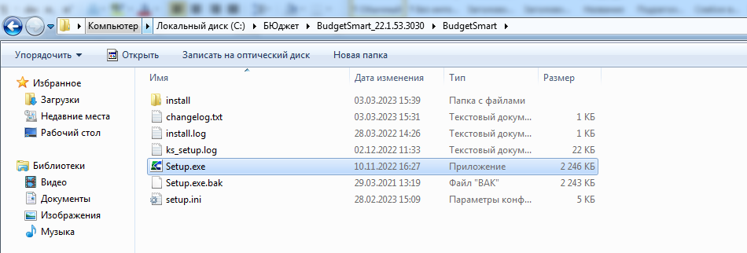
3. После запуска установщика в окне установки программного комплекса «Бюджет-СМАРТ» по умолчанию выбран компонент Клиентские приложения (Бюджет-СМАРТ 23). Нажимаем на кнопку «Установить».
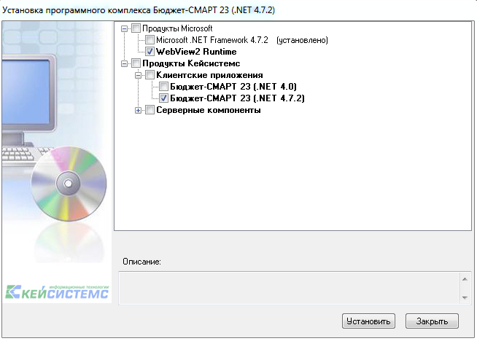
В диалоговом окне установщика «Бюджет-СМАРТ» нажимаем на кнопку «Далее».

В следующем окне переключаем опцию на «для всех» и нажимаем на кнопку «Далее»:
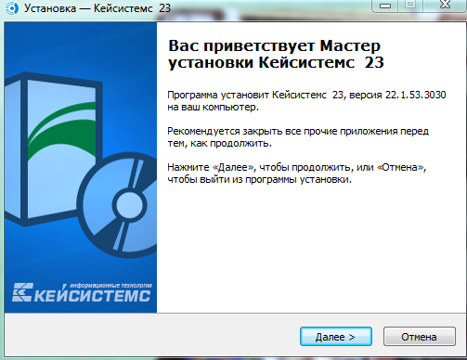
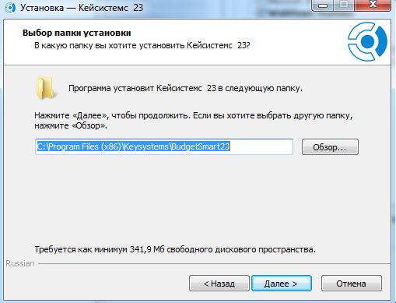
Входе установки в диалоговых окнах установки можно изменить место установки по умолчанию C:\Program Files\Keysystems\BudgetSmart23 на другой каталог по необходимости (например, если не хватает места для установки на диске или же диск C: защищён от изменения для пользователей).
В диалоговом окне установщика «Бюджет-СМАРТ» подтверждаем установку ПО, нажимая на кнопку «Далее».
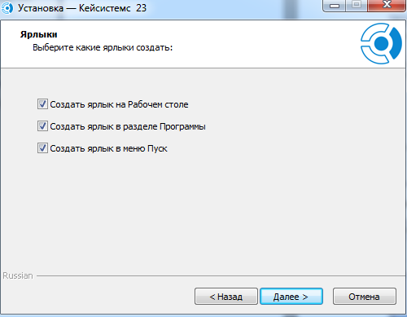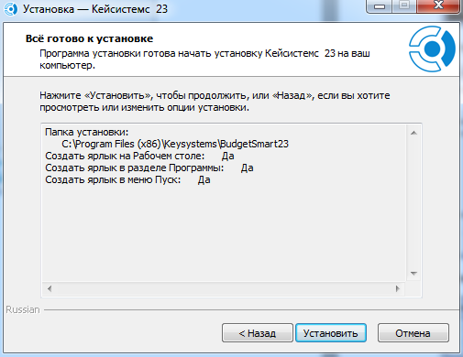
После подтверждения установки ПО, начинается процесс установки:
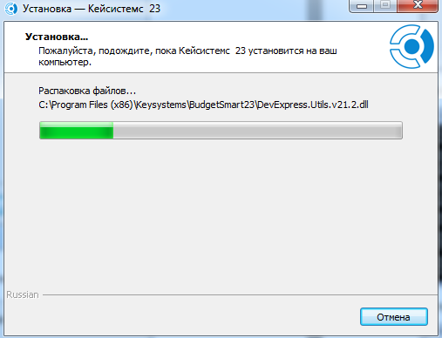
В случае успешной установки откроется окно:
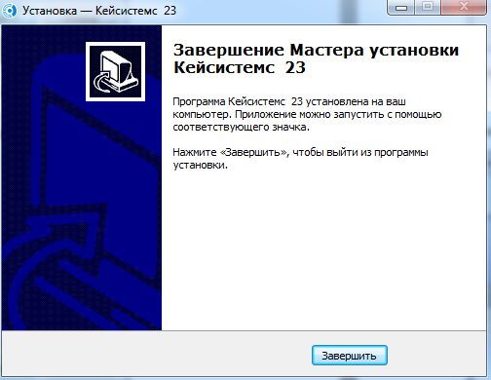
Нажимаем на кнопку «Завершить».

2 Для подключения к ПО «БЮДЖЕТ-СМАРТ» (республиканские пользователи) через VipNet Clint (VipNet координатор) необходимо прописать настройки для следующих программ:

В окне входа Бюджет-СМАРТ нажать кнопку
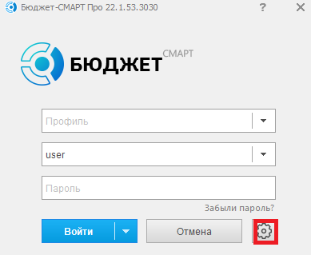
Вкладка регистрация:
Сервер: 192.168.23.186
База данных: Budg2024
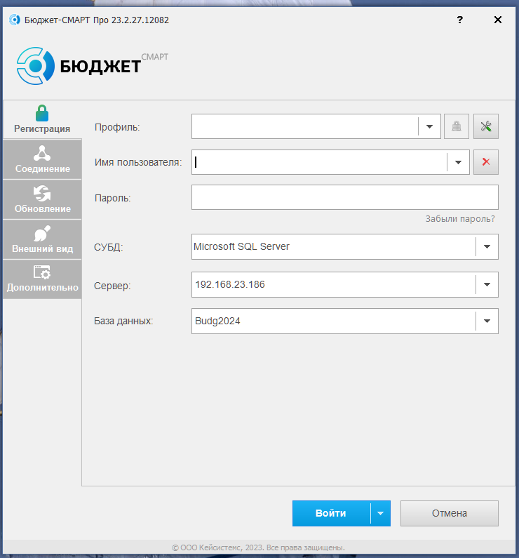

Вкладка Соединение:
Сервер: https://sbudgmf.cap.ru:443/budgetsmart24/service.asmx
Таймаут 3600
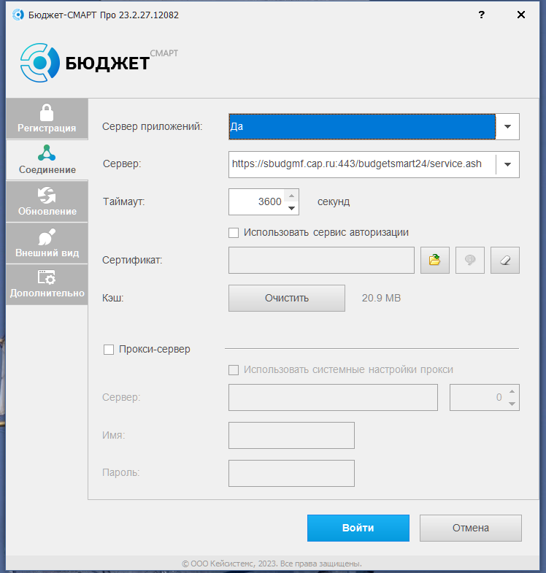
Вкладка Обновление:
Источник обновления: Веб-сервис
Сервер: https://smupdmf.cap.ru/updateservice24/updateservice.ashx
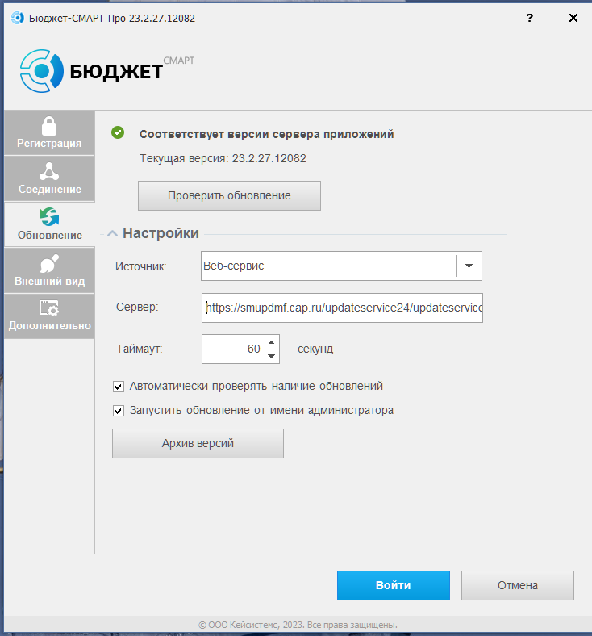
Справку по ПК «Бюджет-СМАРТ» можно вызвать после запуска приложения нажав на кнопку «F1».
4. Первый вход в ПО «БЮДЖЕТ-СМАРТ»
Используются имена входа Пользователь (логин) и пароль. При запуске откроется окно регистрации в программном комплексе:
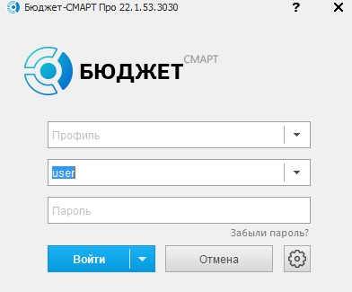
Меняем пользователя на свой логин входа, вводим пароль и нажимаем на кнопку «ОК».
При первом запуске программы может понадобиться обновление некоторых файлов до актуального состояния или же обновление клиентской части в целом до актуальной версии. Необходимо будет обновиться.
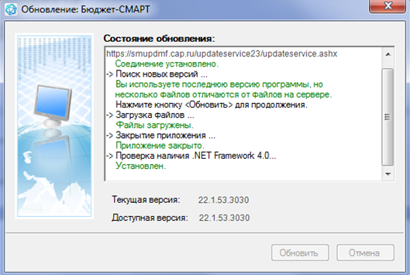
После удачного входа в комплекс откроется окно с Навигатором.

